AISLAMIENTO CON CORCHO EXPANDIDO
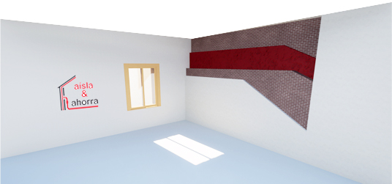
El aislamiento con corcho expandido es muy recomendable cuando tenemos escaso espacio en la cámara de insuflado entre tabique interior y exterior de la fachada.
El aislamiento de corcho es un material natural, reciclado. Tiene propiedades ignífugas al haber sido cocido, y escasa absorción al agua.
Al tratarse de un material residual reciclado del alcornoque es ecológico y una huella de C02 muy limitada, se produce en Portugal, por lo que también la huella de C02 producida por el transporte es limitada. Se produce en también en forma de panel de corcho, rollos de corcho o planchas de corcho.
El éxito de las placas de corcho natural se basa en que tiene un excelente resultado como aislamiento térmico y acústico
La conductividad térmica del aislamiento de corcho es baja, de 0,040 W/mk. Con ello obtenemos un aislamiento 100 por 100 natural, que además es muy efectivo en verano y en invierno.
Sirve como aislamiento insuflado, pero también se usa con otros sistemas de aislamiento térmico, como puede ser el SATE, la colocación de placas de aislamiento de corcho como material aislante acústico bajo soleras. En el interior también se pueden colocar y revestir incluso con papel pintado. Tiene muchas aplicaciones como aislante térmico y acústico.

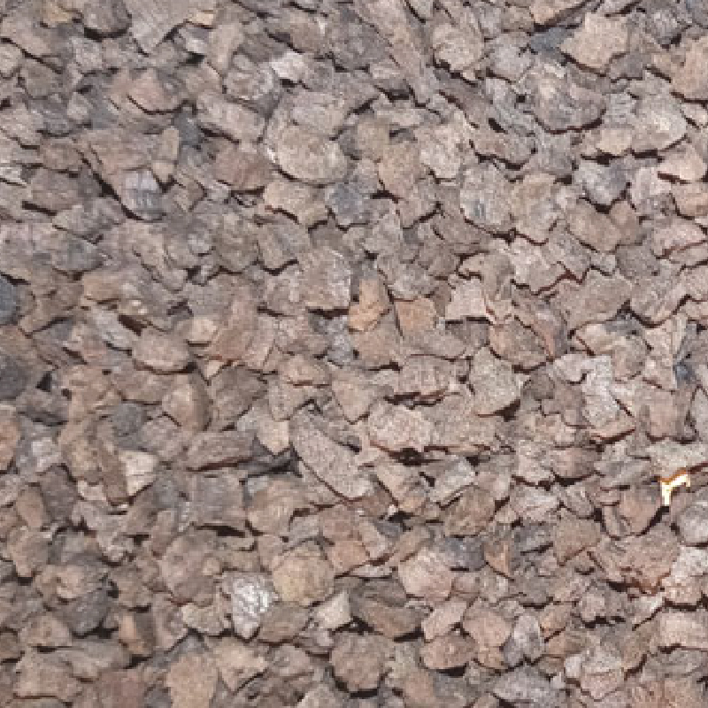
¿ Que diferencia el aislamiento de corcho de otros aislamientos ?
Debido a su tratamiento es resistente a agentes biológicos como insectos, pequeños animales, hongos. Su capacidad de absorción higroscópica aumenta el confort y regula la humedad en el ambiente.
Su capacidad de acumulación de calor (inercia térmica), le da especial valor para aislamientos contra el calor. Esta inercia térmica del aislamiento con corcho expandido se debe a que tiene un alto poder de acumulación de calor. Calor acumulado que se puede desprender por la noche con un desfase de 12 horas, si se ventila el inmueble. De esta forma el corcho actúa como una batería natural, que se va cargando y descargando de calor, ayudando a mejorar el confort.
El aislamiento de corcho, al estar enzarzado y tener un tamaño granular irregular, no se asienta y no se sale de las cavidades con facilidad.
¿ Que es el corcho expandido ?
El corcho es sometido a un tratamiento de cocido a 350º, por lo que se le denomina corcho expandido. Este tratamiento modifica al corcho y le da propiedades ignífugas, aminora su capacidad de absorción de agua, le vuelve resistentes a insectos, hongos y a la putrefacción.
¿ Porqué es interesante el corcho como aislamiento insuflado ?
El insuflado de corcho se puede realizar en cualquier cavidad, sin embargo su fina granulometría posibilita el insuflado en cámaras y cavidades finas, que de otra forma no se podrían aislar, porque los demás materiales de aislamiento insuflado conocido, solo pueden aplicarse en cavidades con un mayor espesor.
¿ Que debo hacer para preparar la obra en mi casa ?
Para insuflar este excelente aislamiento térmico, es necesario preparar la obra:
- Visita de nuestros arquitectos
- Prospección Endoscópica
- Diagnóstico y propuesta económica entregando un presupuesto
- Con el presupuesto aprobado se puede preparar la obra
- Es importante cubrir enseres con plásticos de PVC o Sábanas contra el polvo

Necesitamos una acometida monofásica de 230V con 3,5 KW de acometida. Esta potencia coincide con la habitual en casas en las que AISLAMIENTO CON CORCHO EXPANDIDO
El aislamiento con corcho expandido es muy recomendable cuando tenemos escaso espacio en la cámara de insuflado entre tabique interior y exterior de la fachada.
El aislamiento de corcho es un material natural, reciclado. Tiene propiedades ignífugas al haber sido cocido, y escasa absorción al agua.
Al tratarse de un material residual reciclado del alcornoque es ecológico y una huella de C02 muy limitada, se produce en Portugal, por lo que también la huella de C02 producida por el transporte es limitada. Se produce en también en forma de panel de corcho, rollos de corcho o planchas de corcho.
El éxito de las placas de corcho natural se basa en que tiene un excelente resultado como aislamiento térmico y acústico
La conductividad térmica del aislamiento de corcho es baja, de 0,040 W/mk. Con ello obtenemos un aislamiento 100 por 100 natural, que además es muy efectivo en verano y en invierno.
Sirve como aislamiento insuflado, pero también se usa con otros sistemas de aislamiento térmico, como puede ser el SATE, la colocación de placas de aislamiento de corcho como material aislante acústico bajo soleras. En el interior también se pueden colocar y revestir incluso con papel pintado. Tiene muchas aplicaciones como aislante térmico y acústico.

¿ Que diferencia el aislamiento de corcho de otros aislamientos ?
Debido a su tratamiento es resistente a agentes biológicos como insectos, pequeños animales, hongos. Su capacidad de absorción higroscópica aumenta el confort y regula la humedad en el ambiente.
Su capacidad de acumulación de calor (inercia térmica), le da especial valor para aislamientos contra el calor. Esta inercia térmica del aislamiento con corcho expandido se debe a que tiene un alto poder de acumulación de calor. Calor acumulado que se puede desprender por la noche con un desfase de 12 horas, si se ventila el inmueble. De esta forma el corcho actúa como una batería natural, que se va cargando y descargando de calor, ayudando a mejorar el confort.
El aislamiento de corcho, al estar enzarzado y tener un tamaño granular irregular, no se asienta y no se sale de las cavidades con facilidad.
¿ Que es el corcho expandido ?
El corcho es sometido a un tratamiento de cocido a 350º, por lo que se le denomina corcho expandido. Este tratamiento modifica al corcho y le da propiedades ignífugas, aminora su capacidad de absorción de agua, le vuelve resistentes a insectos, hongos y a la putrefacción.
¿ Porqué es interesante el corcho como aislamiento insuflado ?
El insuflado de corcho se puede realizar en cualquier cavidad, sin embargo su fina granulometría posibilita el insuflado en cámaras y cavidades finas, que de otra forma no se podrían aislar, porque los demás materiales de aislamiento insuflado conocido, solo pueden aplicarse en cavidades con un mayor espesor.
¿ Que debo hacer para preparar la obra en mi casa ?
Para insuflar este excelente aislamiento térmico, es necesario preparar la obra:
- Visita de nuestros arquitectos
- Prospección Endoscópica
- Diagnóstico y propuesta económica entregando un presupuesto
- Con el presupuesto aprobado se puede preparar la obra
- Es importante cubrir enseres con plásticos de PVC o Sábanas contra el polvo
- Necesitamos una acometida monofásica de 230V con 3,5 KW de acometida. Esta potencia coincide con la habitual en casas en las que no se haya bajado la contratación de potencia de la luz.
- Se realizan perforaciones de 40 mm en el interior o de 21 mm desde el exterior
- Se sellan a continuación los huecos taladrados con yeso, pasta de pladur o escayola.
En este enlace podrá bajarse la ficha técnica del corcho
FICHA TECNICA CORCHO EXPANDIDO
AISLAMIENTO CORCHO EXPANDIDO

AISLAMIENTO CON CORCHO EXPANDIDO
El aislamiento con corcho expandido es muy recomendable cuando tenemos escaso espacio en la cámara de insuflado entre tabique interior y exterior de la fachada.
El aislamiento de corcho es un material natural, reciclado. Tiene propiedades ignífugas al haber sido cocido, y escasa absorción al agua.
Al tratarse de un material residual reciclado del alcornoque es ecológico y una huella de C02 muy limitada, se produce en Portugal, por lo que también la huella de C02 producida por el transporte es limitada. Se produce en
Leer más
DESCARGAR FICHA TÉCNICA CORCHO EXPANDIDO

¿QUÉ DIFERENCIA EL AISLAMIENTO DE CORCHO DE OTROS AISLAMIENTOS?
Debido a su tratamiento es resistente a agentes biológicos como insectos, pequeños animales, hongos. Su capacidad de absorción higroscópica aumenta el confort y regula la humedad en el ambiente.
Su capacidad de acumulación de calor (inercia térmica), le da especial valor para aislamientos contra el calor. Esta inercia térmica del aislamiento con corcho expandido se debe a que tiene un alto poder de acumulación de calor. Calor acumulado que se puede desprender por la noche con un desfase de 12 horas, si se ventila el inmueble. De esta forma el corcho actúa como una batería natural, que se va cargando y descargando de calor, ayudando a mejorar el confort.
El aislamiento de corcho, al estar enzarzado y tener un tamaño granular irregular, no se asienta y no se sale de las cavidades con facilidad.

¿Estás interesado en el aislamiento térmico con corcho?
¡Cuéntanos qué necesitas y resolveremos todas tus dudas sin compromiso!
Contacta con nosotros

¿QUE ES EL CORCHO EXPANDIDO ?
Debido a su tratamiento es resistente a agentes biológicos como insectos, pequeños animales, hongos. Su capacidad de absorción higroscópica aumenta el confort y regula la humedad en el ambiente.
El corcho es sometido a un tratamiento de cocido a 350º, por lo que se le denomina corcho expandido. Este tratamiento modifica al corcho y le da propiedades ignífugas, aminora su capacidad de absorción de agua, le vuelve resistentes a insectos, hongos y a la putrefacción. El aislamiento de corcho, al estar enzarzado y tener un tamaño granular irregular, no se asienta y no se sale de las cavidades con facilidad.

¿PORQUÉ ES INTERESANTE EL CORCHO COMO AISLAMIENTO INSUFLADO?
El insuflado de corcho se puede realizar en cualquier cavidad, sin embargo su fina granulometría posibilita el insuflado en cámaras y cavidades finas, que de otra forma no se podrían aislar, porque los demás materiales de aislamiento insuflado conocido, solo pueden aplicarse en cavidades con un mayor espesor.

- no se haya bajado la contratación de potencia de la luz.
- Se realizan perforaciones de 40 mm en el interior o de 21 mm desde el exterior
- Se sellan a continuación los huecos taladrados con yeso, pasta de pladur o escayola.

¿QUÉ DIFERENCIA EL AISLAMIENTO DE CORCHO DE OTROS AISLAMIENTOS?
Debido a su tratamiento es resistente a agentes biológicos como insectos, pequeños animales, hongos. Su capacidad de absorción higroscópica aumenta el confort y regula la humedad en el ambiente.
Su capacidad de acumulación de calor (inercia térmica), le da especial valor para aislamientos contra el calor. Esta inercia térmica del aislamiento con corcho expandido se debe a que tiene un alto poder de acumulación de calor. Calor acumulado que se puede desprender por la noche con un desfase de 12 horas, si se ventila el inmueble. De esta forma el corcho actúa como una batería natural, que se va cargando y descargando de calor, ayudando a mejorar el confort.
El aislamiento de corcho, al estar enzarzado y tener un tamaño granular irregular, no se asienta y no se sale de las cavidades con facilidad.

¿Estás interesado en el aislamiento térmico con corcho?
¡Cuéntanos qué necesitas y resolveremos todas tus dudas sin compromiso!
Contacta con nosotros

¿QUE ES EL CORCHO EXPANDIDO ?
Debido a su tratamiento es resistente a agentes biológicos como insectos, pequeños animales, hongos. Su capacidad de absorción higroscópica aumenta el confort y regula la humedad en el ambiente.
El corcho es sometido a un tratamiento de cocido a 350º, por lo que se le denomina corcho expandido. Este tratamiento modifica al corcho y le da propiedades ignífugas, aminora su capacidad de absorción de agua, le vuelve resistentes a insectos, hongos y a la putrefacción. El aislamiento de corcho, al estar enzarzado y tener un tamaño granular irregular, no se asienta y no se sale de las cavidades con facilidad.

¿PORQUÉ ES INTERESANTE EL CORCHO COMO AISLAMIENTO INSUFLADO?
El insuflado de corcho se puede realizar en cualquier cavidad, sin embargo su fina granulometría posibilita el insuflado en cámaras y cavidades finas, que de otra forma no se podrían aislar, porque los demás materiales de aislamiento insuflado conocido, solo pueden aplicarse en cavidades con un mayor espesor.

